療育（理学療法・作業療法） スタッフ名：
【色分け配膳】◎観察力と識別能力のトレーニング
お皿の中に書かれた色と同じ色のサークルにお皿を配膳する活動です。
色を見て考えながら置いていくことで、
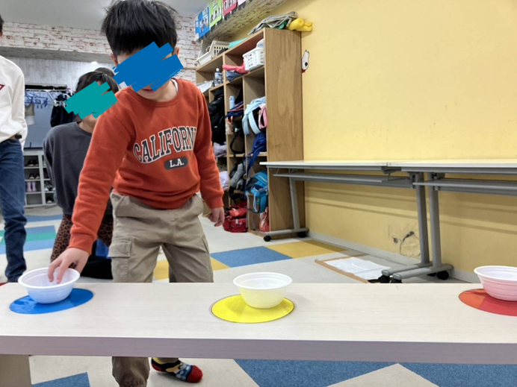
観察力と識別能力のトレーニングになります。

（用意するもの）
・色付きのお皿
・お皿に描かれた色と同じ色のサークル

1. 認知面（認知・学習領域）
色の認識・マッチング：お皿に書かれた色とサークルの色を対応させることで、色の識別や分類力が強化されます。
課題遂行力：「色を確認 → 移動 → 配膳」という一連の流れを理解し、最後までやり遂げる力を育てます。

2. 社会面（人間関係・社会性領域）
生活参加スキル：実際の「配膳」を模した活動なので、食事準備など日常生活スキルにつながります。
――――――――――――――――――――――――――――――――――――――――――――

２０２５年 月 日 ( )

療育を行った児童名：

